Мероприятие для школьников.

06.10.25 сотрудником Альметьевского территориального органа Госалкогольинспекции РТ Синицей И.А. были проведены лекции для учащихся 6 и 9 классов средней общеобразовательной школы №2 г.Азнакаево по защите прав потребителей.
Синица И.А. ознакомила учеников с правами потребителей, какие требования можно предъявить при покупке товаров надлежащего и ненадлежащего качества, оказания некачественных работ и услуг, дистанционном способе продажи товаров. Учащимся было предложено принимать участие в ежегодных олимпиадах по защите прав потребителей проводимых Госалкогольинспекцией РТ. Были озвучены порядок и общие условия Олимпиады 2025г.
По завершении мероприятий учащимся были вручены информационные материалы по защите прав потребителей с контактами территориальных органов.

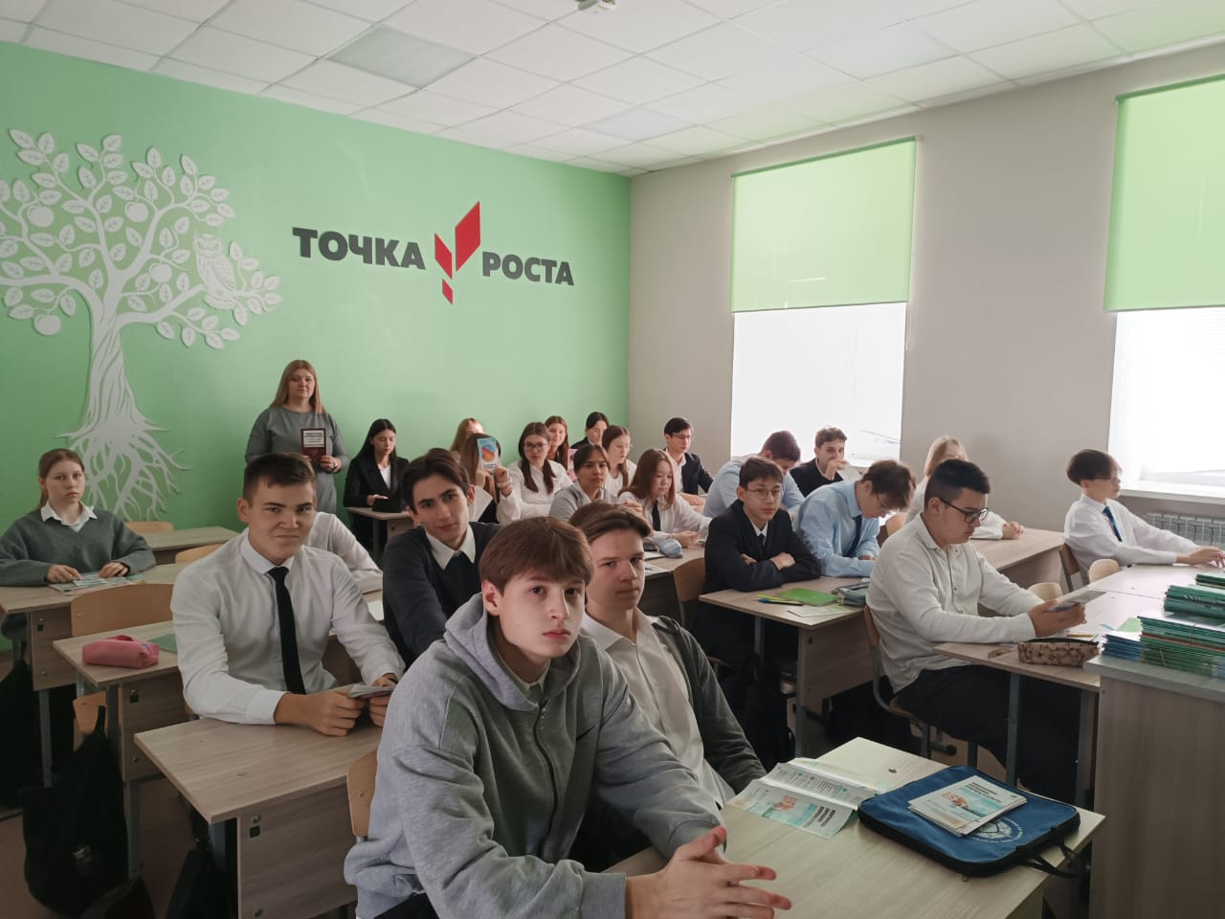

Источник: Госалкогольинспекция РТ

